

DOMAČE BRANJE ZA 1. RAZRED
ŠOLSKO LETO: 2023/2024

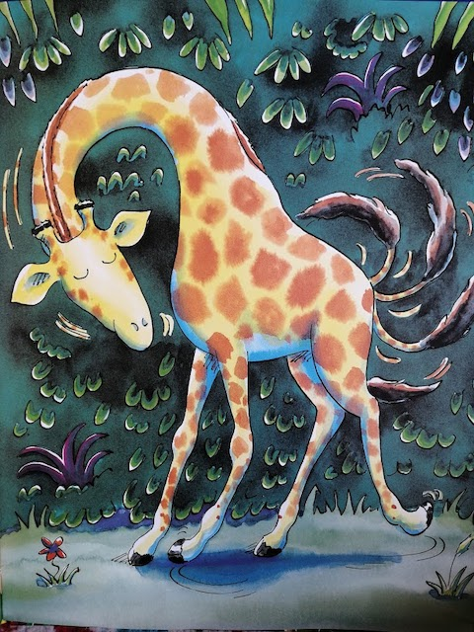
1. Andreae Giles: ŽIRAFE NE ZNAJO PLESATI (obravnava v šoli)
(23. oktober 2023)

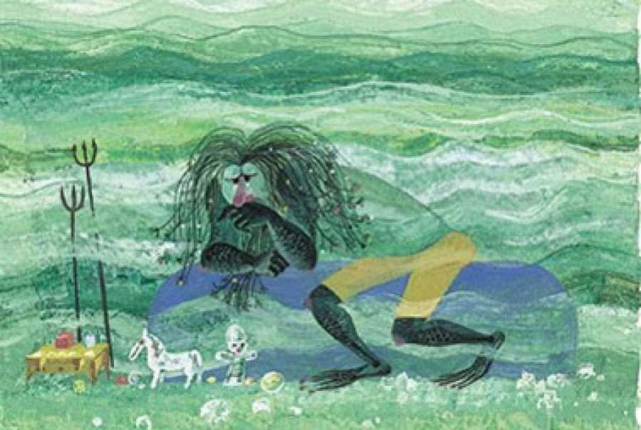
2. Slovenska ljudska pravljica: POVODI MOŽ

(22. januar 2024)

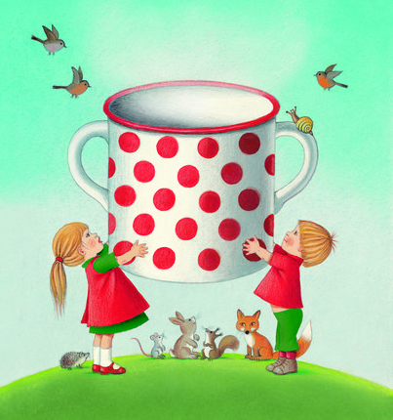
3. Anja Štefan: LONČEK NA PIKE
(8. april 2024)

SAM ALI OB POMOČI STARŠEV PREBERI KNJIGO (1. knjigo domačega branja bomo obravnavali v šoli).
V ZVEZEK NAPIŠI NASLOV KNJIGE IN PRAVLJICO ILUSTRIRAJ. NAUČI SE JO PRIPOVEDOVATI. PESEM ILUSTRIRAJ IN SE JO NAUČI NA PAMET.
VELIKO VESELJA OB BRANJU TI ŽELIM !

